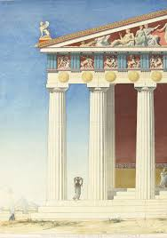
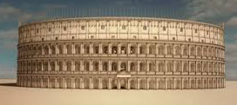
LCA Ubique
Thèmes et textes de l’antiquité en lien avec les programmes de français
Cycles 3 et 4

et 4

 | Thèmes | LCA | Liens
Sixième
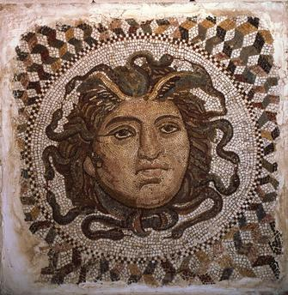  Le monstre, aux limites de l’humain. | Ministres divins  - aux Enfers  - Cerbère  -La mort de Laocoon  -La mort d’Hippolyte  - Les Harpies  Les monstres, reflet de l’humaine sauvagerie  - Polyphème  - Les Sirènes  - Méduse | - Virgile, Enéide, VI,417-423 - 570-607,  - Silius Italicus, La Guerre punique, III, XIII, 579-601 »  - Apollodore, La bibliothèque, II,5,  - Sénèque ,Hercule furieux 782-812 »  - Virgile, Enéide, II, 199-227  - Sénèque, Phèdre, 1031-1056  - Apolonios de Rhodes, Argonautiques, II, 223-35 et 266-277 »  - Homère, Odyssée, IX  - Virgile, L’Enéide,III, 617-638  - Homère, Odyssée, XII,  39-100  165-200  - Lucain, La Pharsale, II, IX, 624-658 | http://bcs.fltr.ucl.ac.be/Virg/V06-Plan.html  http://remacle.org/bloodwolf/historiens/italicus/punique3.htm  http://remacle.org/bloodwolf/erudits/apollodorebiblio/livre2.htm  http://remacle.org/bloodwolf/philosophes/seneque/herculefurieux.htm  http://bcs.fltr.ucl.ac.be/Virg/V02-001-267.html  http://remacle.org/bloodwolf/philosophes/seneque/hippolyte.htm  http://remacle.org/bloodwolf/poetes/apollonius/argoindex.htm  http://remacle.org/bloodwolf/poetes/homere/odyssee/livre9.htm  http://bcs.fltr.ucl.ac.be/Virg/V03-001-191.html  http://remacle.org/bloodwolf/poetes/homere/odyssee/livre12.htm  http://remacle.org/bloodwolf/historiens/lucain/livre2.htm
Récits de création et création poétique | Cosmétique universelle | - Hésiode, Théogonie : les premiers vers, chanter l’univers ; V115-153 : de Chaos à l’émergence du cosmos.  - Virgile, Bucoliques, VI : un big bang poétique mythologique.  - Virgile, Géorgiques, I, 231-258 : le laboureur et les cieux. | http://remacle.org/bloodwolf/poetes/falc/hesiode/theogonie.htm  http://bcs.fltr.ucl.ac.be/Virg/buc/buc06.html  http://remacle.org/bloodwolf/poetes/virgile/georgiques1.htm
Résister au plus fort ruses, mensonges et masques | Tours et détours de l’esclave chez Plaute | - Plaute, Amphitryon, 153-160 et 166-175  - Plaute, Pseudolus, 136-142  - Plaute, Asinaria, 654-657 ; 662 ; 665-671 ; 683-684 ; 687-688 ; 691-710 | http://remacle.org/bloodwolf/comediens/Plaute/table.htm
Cinquième
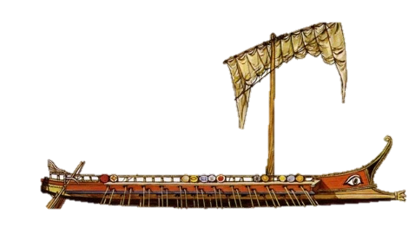  Le voyage et l’aventure : pourquoi aller vers l’inconnu ? | Vers un autre monde, au travers du miroir ; la fortune de l’Odyssée et ses réécritures chez Lucien  -vers l’autre mythologisé (les femmes vigne)  -la lune et les sélénites  -la mer et ses mystères  -l’au-delà | Lucien, Histoire véritable, premier livre. | http://remacle.org/bloodwolf/philosophes/Lucien/veritable1.htm  http://remacle.org/bloodwolf/philosophes/Lucien/veritable2.htm  Exposition BNF : le voyage initiatique http://expositions.bnf.fr/lamer/pedago/voyage/index.htm  exposition BNF : le voyage d’Ulysse http://expositions.bnf.fr/homere/index.htm  voir : Sur la Mer violette, Naviguer dans l’Antiquité, Signets, Les Belles Lettres.
Vivre en société avec autrui : une comédie du XVIIème. | Tours et détours du parasite chez Plaute | - Plaute, Les Ménechmes, 87-103  - Plaute, Les Captifs, 77-90.  - Plaute, Les Captifs, 478-488 et 496. | Le personnage du parasite dans le théâtre antique : http://remacle.org/bloodwolf/livres/meyer/deux.htm  http://remacle.org/bloodwolf/comediens/Plaute/table.htm
Imaginer des univers nouveaux | L’ âge d’or : paradis perdu et rêve de société idéale. | - Hésiode, Les Travaux et les jours, v.109-201  - Ovide, Métamorphoses, I, 89 sq  - Tibulle, Elégies, I,3  - Virgile, Bucoliques, IV, 1 sq | Un dossier du CNDP (l’âge d’or en diachronie et en peinture) : http://www.cndp.fr/archive-musagora/agedor/agedorfr/peinture.htm  deux dossiers de la BNF, liant âge d’or et utopie : http://expositions.bnf.fr/utopie/cabinets/extra/mots/1paradis/0.htm et http://expositions.bnf.fr/utopie/grand/1_02.htm  http://remacle.org/bloodwolf/cours/tibulle/elegie3.htm  http://bcs.fltr.ucl.ac.be/Virg/buc/buc04.html  http://bcs.fltr.ucl.ac.be/METAM/Met01/M01-001-252.html  http://www.cndp.fr/archive-musagora/agedor/textes/fra_grec_pdf/Hesiode_f.pdf
Héros et héroïsme  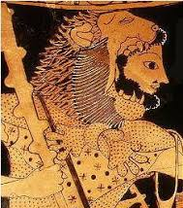 | Héraclès :  Exposition Héros BNF  Grands chefs et petits soldats…  Pyrgopolinice | - Hymne homérique 13  - Apollodore, Bibliothèque,II,4  - Ovide, Métamorphoses  - Plaute, Miles gloriosus, Prologue (que l’on pourra comparer à Matamore dans L’Illusion comique, I, 2 et II, 2) | https://mediterranees.net/mythes/hymnes/hymne13.html  http://remacle.org/bloodwolf/erudits/apollodorebiblio/livre2.htm  http://bcs.fltr.ucl.ac.be/META/09.htm  http://classes.bnf.fr/heros/index.htm  http://remacle.org/bloodwolf/comediens/Plaute/miles.htm
L’homme est-il maître  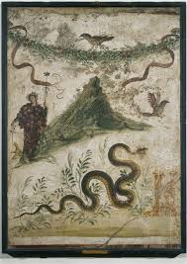  de la nature ? | Catastrophes naturelles : prodiges de la nature ou châtiments divins ?  le Déluge: l’humanité renouvelée  L’éruption du Vésuve  Les montagnes de feu  -« Armons-nous de courage devant les catastrophes naturelles » | - Ovide, Métamorphoses, I  - Pline le Jeune, Lettres, VI  - Pline l’ancien, Histoire naturelle, II, CX  - Sénèque, Questions naturelles, » des tremblements de terre, Pompéi, II, 6 | http://bcs.fltr.ucl.ac.be/METAM/Met01/M01-253-415.html  http://agoraclass.fltr.ucl.ac.be/concordances/Pline_le_jeune_lettresVI/lecture/default.htm  http://remacle.org/bloodwolf/erudits/plineancien/livre2.htm  http://remacle.org/bloodwolf/philosophes/seneque/questionsnaturelles6.htm

Quatrième
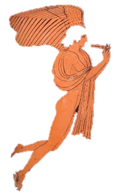  Dire l’amour | Buvons, aimons et « du bruit des vieillards ne laissons à faire bonne chère »  -aux origines du carpe diem  -le lyrisme grec, de Dionysos à Aphrodite.  L’Art d’aimer  "Je hais et j’aime: comment est-ce possible ? » L’Elégie amoureuse : entre tendresse et désespoir | - Anacréon, Odes XV, XLI, XXXIX et LIV  - Sappho, « hymne à Aphrodite », « à une femme aimée », « sur la rose »  - Ovide, L’Art d’aimer, I, vers 135-170  - Catulle, Elégies,  5,7,51,85,87,8,72,75 | http://remacle.org/bloodwolf/poetes/falc/anacreon/oeuvre.htm  http://remacle.org/bloodwolf/poetes/falc/sappho/oeuvre.htm  http://bcs.fltr.ucl.ac.be/OVID/AAi.html  http://bcs.fltr.ucl.ac.be/CAT/Cat1-60.html#V  Voir : Séduire comme un Dieu, Leçons de flirt antique,Signets, Les Belles Lettres
Individu et société : tragédie /  tragicomédie du XVIIème/comédie du XVIIIème | Anthropos kai polis,  L’homme et la cité… | - Sophocle, Antigone : prologue (V1-40) ; la volonté de la Polis (V162-210) ; la confrontation (V450-496)  - Eschyle, Les Euménides : exodos (la communion métatextuelle du peuple athénien).  - Euripide, Oreste ; la mise au ban du criminel (V268 sq) ; le jugement de la cité (V491 sq) | http://remacle.org/bloodwolf/tragediens/sophocle/Antigone.htm  http://remacle.org/bloodwolf/tragediens/eschyle/eumenide2sfr.htm  http://remacle.org/bloodwolf/tragediens/euripide/oreste.htm
La fiction pour interroger le réel (roman réaliste/naturaliste | Le satyricon et la mise en scène de ses realia.  -Maîtres, esclaves, affranchis… le ballet de la petite société romaine  -la fin du héros mythologique  -Du mythe au réel, du cosmos au chaos.  L’art aux frontières du réel | - Pétrone, Satyricon, II, 27-28 ; 36 ; 49.  - Pétrone, Satyricon, II, 30 ; 41.  - Pétrone, Satyricon, II, 64.  - Ovide, « Pygmalion », Métamorphoses,I,10 | http://remacle.org/bloodwolf/roman/petrone/index.htm  http://bcs.fltr.ucl.ac.be/HOR/OdesIVGen.html  http://bcs.fltr.ucl.ac.be/METAM/Met10/M10-143-297.htm
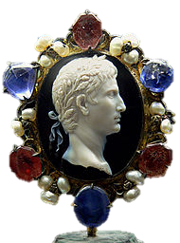  Informer, s’informer, désinformer ? | Auguste et la propagande impériale : déformer et conformer par l’art  - Prière à la Paix  - L’âge d’or  - Le bouclier d’Enée :  Actium : une réécriture épique  -La mise en scène de la persona du princeps.  - Hauts faits du divin Auguste | - Virgile, Enéide, VIII, 626 sq.  - Ovide, Fastes, I,720 et suiv  - Virgile, L’Enéide,  VI,V788-799  VIII, v. 310-327  - Outre les représentations de l’ara pacis, on se réfèrera à Horace, Odes, IV, 5  - Res gestae Divi Augusti | http://bcs.fltr.ucl.ac.be/Virg/V08-Plan.html  http://bcs.fltr.ucl.ac.be/Virg/V06-679-901.html  http://bcs.fltr.ucl.ac.be/Virg/V08-Plan.html  http://bcs.fltr.ucl.ac.be/FAST/FI.html  http://www.ac-orleans-tours.fr/lang_anciennes/arapacis/monument/arapacsommairearapac.htm
La ville, lieu de tous les possibles. | Romain des villes et romain des champs  -embarras de la circulation  -nuisances sonores  -insécurité en ville  La ville, propice aux rencontres | - Horace, Satires, II,6  - Pline le Jeune, V ,6  - Juvenal, Satires,III  - Sénèque, Lettres à Lucilius, 56  - Apulée, Métamorphoses,II,18,1  - Ovide, L’art d’aimer,I,41-170 | http://www.espace-horace.org/chx/sat/satire_II_6.htm  http://remacle.org/bloodwolf/philosophes/plinejeune/cinq.htm  http://remacle.org/bloodwolf/satire/juvenal/satire3b.htm  http://remacle.org/bloodwolf/philosophes/seneque/lucilius2.htm#LVI  http://bcs.fltr.ucl.ac.be/Apul/meta02.html  http://bcs.fltr.ucl.ac.be/Apul/meta02.html  http://bcs.fltr.ucl.ac.be/OVID/AAi.html

Troisième
Se raconter, se représenter | Tous des Narcisses ?  Se voir, est-ce se connaître ? | - Ovide, Métamorphoses, « Echo et Narcisse » | http://bcs.fltr.ucl.ac.be/METAM/Met03/M03-339-510.html
Dénoncer les travers de la société  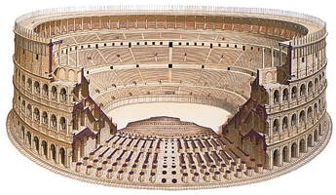 | Panem et circenses  - La mort en spectacle  -Les jeux du Cirque: un spectacle futile ?  -Hooligans à Pompéi  Les nouveaux riches | - Saint Augustin, Confessions, VI,8  - Sénèque, Lettres à Lucilius, 7  - Juvenal, Satires,X  - Juvenal, Satires, XI  - Pline, Lettres, IX,6  - Tacite, Annales,XIV,17  - Petrone, Satyricon, 75-76  - Ovide, Métamorphoses, « Midas »  - Aristophane, Ploutos  - Plutarque, Vie de Lucullus,90-91  - Plutarque, Vie de Crassus  - Plaute,  - Ménechme,IV, Sc2  - Les Captifs,I,1 | http://agoraclass.fltr.ucl.ac.be/concordances/augustin_conf_06/lecture/8.htm  http://remacle.org/bloodwolf/philosophes/seneque/lucilius1.htm  http://remacle.org/bloodwolf/satire/juvenal/satire10b.htm  http://remacle.org/bloodwolf/philosophes/seneque/lucilius1.htm  http://remacle.org/bloodwolf/liege1/rcdj/Rcdj08.htm  http://bcs.fltr.ucl.ac.be/TAC/AnnXIV.html#17  http://remacle.org/bloodwolf/roman/petrone/partie2.htm  http ://bcs.fltr.ucl.ac.be/METAM/Met11/Met11-001-193.htm  http://remacle.org/bloodwolf/renault/aristophane/Aristophane2.htm#PLOUTOS  http://remacle.org/bloodwolf/historiens/Plutarque/crassuspierron.htm  http://remacle.org/bloodwolf/historiens/Plutarque/lucullus1.htm  http://remacle.org/bloodwolf/comediens/Plaute/menechmes1.htm  http://remacle.org/bloodwolf/comediens/Plaute/captifs1.htm
Visions poétiques du monde | Le mythe d’Orphée | - Ovide, Métamorphoses,X  - Virgile, Géorgiques,IV | https://mediterranees.net/mythes/orphee/index.html  https://mediterranees.net/mythes/orphee/corneille.html
Agir dans la cité : individu et pouvoir | Plier, toujours plier…  Révoltes féminines  La littérature  au service du pouvoir : écrire -réécrire l’histoire ( voir informer, s’informer… ) | - Esope,Fables, Le Roseau et l’Olivier  - Sophocle, Antigone, prologue  - Aristophane,  -Lysistrata  -L’Assemblée des femmes  - Euripide, Médée  - Sophocle, Antigone, prologue  - Tite Live , Histoire romaine, XXXIV  - Virgile, L’Enéide, « Le Bouclier d’Enée »Actium  - Auguste, Res Gestae  - César, La Guerre des Gaules, La prise d’Alesia | http://mercure.fltr.ucl.ac.be/hodoi/concordances/esope_101a150_tot/lecture/43.htm  http://remacle.org/bloodwolf/tragediens/sophocle/Antigone.htm  http://mercure.fltr.ucl.ac.be/hodoi/concordances/Aristophane_lysistrata/lecture/10.htm  http://remacle.org/bloodwolf/comediens/Aristophane/femmes.htm  http://remacle.org/bloodwolf/tragediens/euripide/medeefr.htm  http://bcs.fltr.ucl.ac.be/LIV/XXXIV.html#7  http://bcs.fltr.ucl.ac.be/Virg/V08-626-731.html  http://www.noctes-gallicanae.fr/Rome/Res%20gestae/Res%20gestae.htm
Progrès et rêves scientifiques  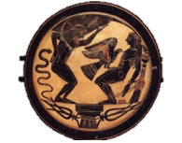 | Le rêve d’une humanité idéale | - Eschyle, Prométhée enchaîné, 436-471 | http://remacle.org/bloodwolf/tragediens/sophocle/Antigone.htm

